

SPESIFIKASI KEBUTUHAN PERANGKAT LUNAK

Aplikasi Pemesanan Katering Doa Bundo

untuk:

untuk yang punya tempat

Dipersiapkan oleh:

Fadhiil Nugroho Yudianto (1301171235)

Almer Fandriyanto (1301171089)

Muhamad Zikri Syahbani (1301174036)

M. Mahfi Nurandi K. (1301174473)

Brian Dimas Purwanto (1301170558)

Program Studi S1 Teknik Informatika – Fakultas Informatika

Universitas Telkom

Jalan Telekomunikasi Terusan Buah Batu, Bandung

Indonesia

# 

|  |  |  |  |
| --- | --- | --- | --- |
| Program Studi S1 Teknik Informatika  -  Fakultas Informatika | Nomor Dokumen | | Halaman |
| *SKPL-xxx* | |  |
| Revisi | *<nomor revisi>* | *Tgl: <isi tanggal>* |

# Daftar Perubahan

|  |  |
| --- | --- |
| Revisi | Deskripsi |
| A |  |
| B |  |
| C |  |
| D |  |
| E |  |
| F |  |
| G |  |

|  |  |  |  |  |  |  |  |  |
| --- | --- | --- | --- | --- | --- | --- | --- | --- |
| INDEX | - | A | B | C | D | E | F | G |
| TGL |  |  |  |  |  |  |  |  |
| Ditulis oleh |  |  |  |  |  |  |  |  |
| Diperiksa oleh |  |  |  |  |  |  |  |  |
| Disetujui oleh |  |  |  |  |  |  |  |  |

# Daftar Halaman Perubahan

|  |  |  |  |
| --- | --- | --- | --- |
| Halaman | Revisi | Halaman | Revisi |
|  |  |  |  |

# Daftar Isi

**Daftar Perubahan** **4**

**Daftar Halaman Perubahan** **5**

**Daftar Isi** **6**

**Pendahuluan** **8**

Tujuan Penulisan Dokumen 8

Ruang Lingkup / Cakupan Dokumen 8

Definisi, Singkatan, dan Akronim 8

Referensi 9

**Deskripsi Global Perangkat Lunak** **10**

Statement of Objective Perangkat Lunak 10

Perspektif dan Fungsi Perangkat Lunak 10

Profil dan Karakteristik Pengguna 10

Lingkungan Operasi 10

Batasan Perangkat Lunak / Sistem 10

Asumsi dan Dependensi 10

**Deskripsi Rinci Perangkat Lunak** **11**

Deskripsi Kebutuhan 11

Kebutuhan Fungsional 11

Kebutuhan Non-Fungsional 12

Pemodelan Analisis 12

Use Case Diagram 12

Use Case Scenario #1 13

Use Case Scenario #2 13

Use Case Scenario #3 14

Use Case Scenario #4 15

Use Case Scenario #5 15

Use Case Scenario #6 16

Class Diagram: 17

**Kebutuhan Antarmuka Eksternal** **18**

Antarmuka Pengguna 18

Antarmuka Perangkat Keras 18

Antarmuka Perangkat Lunak 18

Antarmuka Komunikasi 18

**Requirements Lain** **18**

# Pendahuluan

## Tujuan Penulisan Dokumen

Tujuan dari penulisan adalah untuk memenuhi tugas yang diberikan pada kami pada mata kuliah Analisis dan Perancangan Perangkat Lunak (APPL). Dan sebagai acuan teknis untuk pengembangan perangkat lunak ini pada tahap selanjutnya

## Ruang Lingkup / Cakupan Dokumen

KDB adalah aplikasi untuk melakukan pemesanan makanan yang melayani pemesanan berskala besar seperti untuk acara pernikahan atau pemesanan berskala untuk perorangan yang digunakan oleh user sebagai pelanggan. aplikasi ini dirancang menggunakan bahasa pemrograman java.

## Definisi, Singkatan, dan Akronim

Tabel 1. Daftar definisi dan akronim

|  |  |
| --- | --- |
| **Kata Kunci atau Frase** | **Definisi atau akronim** |
| APPL | Analisis dan Perancangan Perangkat Lunak  Mata kuliah analisis dan perancangan perangkat lunak. |
| SKPL | Spesifikasi Kebutuhan Perangkat Lunak  Dokumen hasil analisis yang berisi spesifikasi kebutuhan *user.* |

Tabel 2. Daftar Istilah

|  |  |
| --- | --- |
| Istilah | Definisi |
| Pelanggan | Suatu instansi atau perorangan yang membutuhkan sistem informasi yang dibangun. |
| Pemilik | Orang yang dapat menjalankan fitur :   * Lihat laporan penjualan * Lihat menu makanan |
| Admin | Orang yang dapat menjalankan fitur :   * Update ,delete ,insert menu makanan * Lihat laporan penjualan * Lihat menu makanan |
| User | Orang yang dapat menjalankan fitur :   * Registrasi * Edit data diri * Lihat menu makanan * Pesan makanan * Bayar pesanan |

## Referensi

*<Buat daftar dokumen lain atau alamat Web yang diacu SKPL ini. Termasuk panduan gaya antarmuka pengguna, kontrak, standar, sistem spesifikasi requirements, dokumen use case, atau dokumen visi dan ruang lingkup. Berikan informasi yang cukup sehingga pembaca bisa mengakses salinan setiap referensi, termasuk judul, penulis, nomor versi, tanggal, dan sumber atau lokasi.>*

# Deskripsi Global Perangkat Lunak

## Statement of Objective Perangkat Lunak

Perangkat lunak ini digunakan untuk melakukan pemesanan dan pembelian makanan berskala besar untuk acara besar atau pembelian berskala kecil untuk perorangan secara online

## Perspektif dan Fungsi Perangkat Lunak

KDB adalah perangkat lunak untuk memanajemen order dari pelanggan berupa pembelian berskala besar maupun berskala kecil yang digunakan oleh perusahaan Katering Doa Bundo

## Profil dan Karakteristik Pengguna

## Lingkungan Operasi

Perangkat lunak ini dapat dijalankan pada semua web browser yang dapat menjalankan HTML5. Perangkat lunak ini akan dibangun dengan bahasa HTML, PHP, SQL-Server dan framework CodeIgniter.

## Batasan Perangkat Lunak / Sistem

Dalam aplikasi ini terdapat batasan antara lain :

* Aplikasi harus terhubung internet,
* Admin akan memiliki lebih banyak tanggung jawab daripada pemilik,
* Aplikasi hanya dapat dijalankan pada browser modern.
* Pemilik hanya dapat melihat laporan penjualan,
* Proses verifikasi pembayaran belum otomatis,

## Asumsi dan Dependensi

Asumsi dan dependensi yang dipakai adalah

1. Admin memiliki otoritas secara penuh dalam pengolahan data pemesanan dan data paket.
2. Selalu terhubung dengan internet
3. Data terorganisir dengan baik

# Deskripsi Rinci Perangkat Lunak

## Deskripsi Kebutuhan

### Kebutuhan Fungsional

|  |  |  |  |
| --- | --- | --- | --- |
| No. | Kode Kebutuhan | Fungsi | Deskripsi |
| 1. | FR-01 | Insert Paket | Fungsi ini digunakan oleh Admin untuk menginputkan barang ke system |
| 2. | FR-02 | Update Paket | Fungsi ini digunakan oleh Admin untuk mengupdate data barang yang ada pada system |
| 3. | FR-03 | Delete Paket | Fungsi ini digunakan oleh Admin untuk menghapus data barang yang ada pada system |
| 4. | FR-04 | Lihat Laporan Penjualan | Fungsi ini digunakan oleh Admin dan Pemilik untuk melihat laporan transaksi dari system |
| 5. | FR-05 | Lihat Paket | Fungsi ini dapat digunakan oleh semua pengguna aplikasi untuk melihat paket makanan yang ditawarkan. |
| 6. | FR-06 | Login | Fungsi ini dapat digunakan oleh semua pengguna aplikasi yang telah terdaftar pada system untuk masuk ke dalam system menggunakan credential yang dimiliki. |
| 7. | FR-07 | Logout | Fungsi ini dapat digunakan oleh semua pengguna aplikasi yang masuk pada system untuk keluar dari system. |
| 8. | FR-08 | Beli paket | Fungsi ini dapat digunakan oleh user untuk membeli paket makanan yang ada pada system |

### Kebutuhan Non-Fungsional

|  |  |  |  |
| --- | --- | --- | --- |
| No | Kode Kebutuhan | Quality Attribute | Deskripsi |
| 1 | SKPL.NFR-001 | Availability | Internet Connection secara realtime untuk melihat informasi data paket |
| 2 | SKPL.NFR-002 | Reliability | Tidak pernah gagal |
| 3 | SKPL.NFR-003 | Memory | Penyimpanan database MySQL |
| 4 | SKPL.NFR-004 | Response Time | Internet Connection secara realtime untuk melihat informasi data paket terupdate |
| 5 | SKPL.NFR-005 | *Error-Handling* | Terdapat pemberitahuan apabila pengisian tidak sesuai dengan sistem |
| 6 | SKPL.NFR-006 | Keamanan | Hanya dapat digunakan dengan akun yang telah terdaftar |

## Pemodelan Analisis

### Use Case Diagram

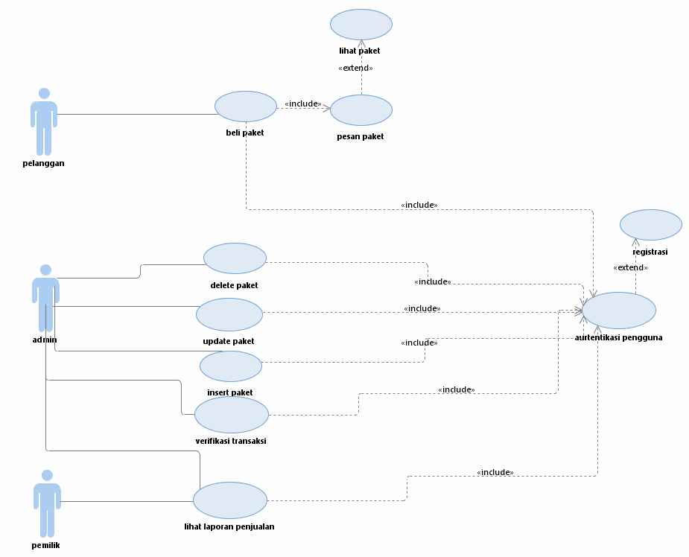

#### Use Case Scenario #1

|  |  |  |
| --- | --- | --- |
| Nama Use Case | Autentifikasi pengguna | |
| Deskripsi | Actor melakukan login untuk dapat menggunakan program | |
| Pre-Kondisi | Actor ingin menggunakan program dan harus login terlebih dahulu | |
| Post-Kondisi | Actor telah login dan dapat menggunakan program | |
| Skenario Utama |  | |
|  | Aktor | Sistem |
| 1. Aktor memilih sebagai apa dia akan login |  |
| 1. Memasukan username dan password |  |
| 1. Mengklik tombol login |  |
|  | 1. Pengecekan username dan password dengan yang ada pada database |
|  | 1. Jika tidak sesuai, maka akan tampil notif username atau password salah dan kembali ke 2 |
|  | 1. Jika sesuai, akan tampil notif login berhasil dan berlanjut ke 1 |
|  | 1. Sistem menampilkan tampilan program |
| 1. Menjalankan program |  |
| Skenario Eksepsional (Alternative flow) |  | |
|  | Aktor | Sistem |
|  |  |
|  |  |

#### Use Case Scenario #2

|  |  |  |
| --- | --- | --- |
| Nama Use Case | Insert paket | |
| Deskripsi | Aktor melakukan insert makan | |
| Pre-Kondisi | aktor ingin menambahkan paket makanan | |
| Post-Kondisi | aktor telah menambahkan paket makanan | |
| Skenario Utama |  | |
|  | Aktor | Sistem |
| 1. Membuka menu tambah paket |  |
|  | Menampilkan tampilan tambah paket |
| 1. Mengklik tombol login |  |
|  | 1. Pengecekan username dan password dengan yang ada pada database |
|  | 1. Jika tidak sesuai, maka akan tampil notif username atau password salah dan kembali ke 2 |
|  | 1. Jika sesuai, akan tampil notif login berhasil dan berlanjut ke 1 |
|  | 1. Sistem menampilkan tampilan program |
| 1. Menjalankan program |  |
| Skenario Eksepsional (Alternative flow) |  | |
|  | Aktor | Sistem |
|  |  |
|  |  |

#### Use Case Scenario #3

|  |  |  |
| --- | --- | --- |
| Nama Use Case | Delete paket | |
| Deskripsi | Aktor melakukan delete paket makan pada database paket makanan | |
| Pre-Kondisi | Aktor ingin menghapus paket makanan | |
| Post-Kondisi | Aktor telah menghapus paket makanan | |
| Skenario Utama |  | |
|  | Aktor | Sistem |
| 1. membuka menu hapus paket |  |
|  | 2. menampilkan tampilan hapus paket |
| 3. memilih paket yang akan dihapus |  |
| 4. menekan tombol ok |  |
|  | 5. sistem akan menghapus  paket tersebut didalam  database |
|  | 6. Sistem akan menampilkan “paket telah dihapus” |
| Skenario Eksepsional (Alternative flow) |  | |
|  | Aktor | Sistem |
|  |  |
|  |  |

#### Use Case Scenario #4

|  |  |  |
| --- | --- | --- |
| Nama Use Case | Update paket | |
| Deskripsi | Aktor melakukan update pada data paket makanan pada database | |
| Pre-Kondisi | Aktor ingin meng-update paket makanan | |
| Post-Kondisi | Aktor telah meng-update paket makanan | |
| Skenario Utama |  | |
|  | Aktor | Sistem |
| 1. Membuka menu update paket |  |
|  | 2. Menampilkan tampilan update paket |
| 3. Memilih paket yg akan di update atau menambahkan menu |  |
| 4. Tekan tombol ok |  |
|  | 5. Sistem akan melakukan perubahan pada data makanan pada database |
|  | 6. Sistem menampilkan “update sukses” |
| Skenario Eksepsional (Alternative flow) |  | |
|  | Aktor | Sistem |
|  |  |
|  |  |

#### Use Case Scenario #5

|  |  |  |
| --- | --- | --- |
| Nama Use Case | Lihat laporan penjualan | |
| Deskripsi | Aktor melihat laporan penjualan | |
| Pre-Kondisi | Aktor ingin melihat laporan penjualan dan sudah login | |
| Post-Kondisi | Aktor sudah melihat laporan penjualan | |
| Skenario Utama |  | |
|  | Aktor | Sistem |
| 1. Membuka menu lihat laporan penjualan |  |
|  | 1. Menampilkan tampilan lihat laporan penjualan |
| 1. Menekan tombol “close” jika sudah melihat tampilan lihat laporan penjualan |  |
| Skenario Eksepsional (Alternative flow) |  | |
|  | Aktor | Sistem |
|  |  |
|  |  |

#### Use Case Scenario #6

|  |  |  |
| --- | --- | --- |
| Nama Use Case | Beli paket | |
| Deskripsi | Aktor membeli paket yang telah dipilih | |
| Pre-Kondisi | Jika ingin beli paket, aktor telah login untuk menggunakan menu beli paket | |
| Post-Kondisi | Aktor telah memesan paket | |
| Skenario Utama |  | |
|  | Aktor | Sistem |
| 1. Membuka menu beli paket |  |
|  | 1. Menampilkan tampilan lihat laporan penjualan |
| 1. Bisa melihat list paket dengan menekan menu lihat paket |  |
|  | 1. Menampilkan tampilan list paket |
| 1. Memilih paket yang akan dibeli |  |
| 1. Menekan tombol beli |  |
|  | 1. Jika paket tidak tersedia atau habis,maka akan mengeluarkan notifikasi “paket tidak tersedia” dan kembali ke langkah 2 |
|  | 1. Merekam data paket yang diinputkan oleh pelanggan |
|  | 1. Menampilkan data paket yang telah dipilih beserta rincian harga makanan dalam paket tersebut |
| 1. Mengecek paket yang telah dipilih |  |
| 1. Menekan tombol bayar |  |
| Skenario Eksepsional (Alternative flow) |  | |
|  | Aktor | Sistem |
|  |  |
|  |  |

### Class Diagram:

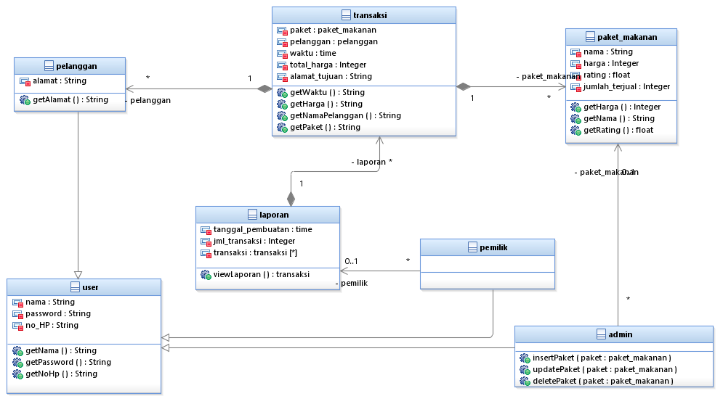

# Kebutuhan Antarmuka Eksternal

## Antarmuka Pengguna

Pemakai berinteraksi dengan simulasi perangkat lunak aplikasi katering doa bundo melalui antarmuka pemakai. Aplikasi menampilkan list paket beserta makanan di dalamnya, kemudian Customer memilih paket sesuai dengan stok yang tersedia. Lalu aplikasi akan mengeluarkan tampilan struk beserta paket-paket yang dibeli.

## Antarmuka Perangkat Keras

Perangkat keras yang dapat digunakan dalam perangkat lunak yang dibuat adalah:

1. Personal Computer
2. Monitor dengan resolusi minimal 1280 x 720 pixel.
3. Keyboard dan mouse sebagai perangkat masukan.
4. Internet broadband.
5. Perangkat keras standar dalam sistem komputer serta koneksi internet.*amb*

## Antarmuka Perangkat Lunak

Aplikasi ini menggunakan sebuah server yang menyimpan database yang diperlukan untuk perangkat lunak seperti database management system (DBMS), web browser, web server, dan operating system.

## Antarmuka Komunikasi

Yang dibutuhkan hanya sebuah komputer server dan satu atau beberapa komputer client yang terhubung secara client-server dalam lingkup jaringan Internet atau intranet berbasis protokol Transmission Control Protocol/Internet Protocol (TCP/IP).

# Requirements Lain

*<Definisikan requirements lain yang tidak tercakup di SKPL ini. Hal-hal yang mungkin termasuk requirements database, requirements internasionalisasi, requirements hukum, tujuan penggunaan kembali untuk proyek, dan sebagainya. Menambahkan bagian baru yang berkaitan dengan proyek.>*

**Lampiran A: Daftar Kata-Kata Sukar**

*<Tentukan semua requirements yang diperlukan untuk menafsirkan SKPL ini dengan benar, termasuk akronim dan singkatan. Anda mungkin ingin membuat daftar yang terpisah yang mencakup beberapa proyek atau seluruh organisasi, dan hanya mencakup istilah khusus untuk satu proyek di setiap SKPL.>*